МИНИСТЕРСТВО НАУКИ И ВЫСШЕГО ОБРАЗОВАНИЯ РФ
ФЕДЕРАЛЬНОЕ ГОСУДАРСТВЕННОЕ БЮДЖЕТНОЕ ОБРАЗОВАТЕЛЬНОЕ УЧРЕЖДЕНИЕ ВЫСШЕГО ОБРАЗОВАНИЯ

Московский авиационный институт
(национальный исследовательский университет)

Институт № 8 «Компьютерные науки и прикладная математика»
Кафедра 806 «Прикладная математика и информатика»

ПРОЕКТНАЯ РАБОТА
По дисциплине: «Введение в авиационную и ракетно-космическую технику»
На тему: «Венера-7»

Руководитель проекта:
Тимохин Максим Юрьевич
Оценка: ________________
Подпись: _______________
Группа М80-108БВ-25
Матвиенко М. В.
Соболев В. Л.
Юрченко М. А.
Умашев Ш. Б.
Чернявская К. В.

Москва, 2025
СОДЕРЖАНИЕ
Введение ..................................................................................................................3
1. Описание миссии ................................................................................................4
2. Физическая модель ...........................................................................................12
3. Математическая модель ...................................................................................15
4. Симуляция в KSP ..............................................................................................18
5. Программная реализация .................................................................................20
Заключение ............................................................................................................29
Список использованных источников ..................................................................30 Приложения ...........................................................................................................31

ВВЕДЕНИЕ
Цель работы
Воссоздание работы первых двух ступеней ракеты-носителя "Молния-М" миссии "Венера-7" в Kerbal Space Program, разработка физической и математической модели и сравнение результатов моделирования и математической модели.
Задачи
- Проанализировать технические характеристики ракеты-носителя «Молния-М» и межпланетной станции «Венера-7».
- Разработать физическую и математическую модель работы первых двух ступеней, с учетом атмосферных и гравитационных условий.
- Реализовать симуляцию в KSP.
- Провести анализ отклонений и сделать выводы.
Название команды «Ева»
Состав команды
- Матвиенко М. В. – программист, тимлид, KSP
- Соболев В. Л. – Физическая модель
- Чернявская К. В. – проверка отчёта, презентация
- Юрченко М. А. – Математическая модель, программист
- Умашев Ш. Б. – оформление отчёта

1. ОПИСАНИЕ МИССИИ
Предыстория миссии
После успешного запуска первого спутника (1957) и полета Юрия Гагарина (1961), Советский Союз стремился укрепить свое лидерство в космосе. Планетные исследования стали новой целью. Венера, как ближайший к Земле объект, представляла собой логичное направление для первых межпланетных экспедиций.
Программа «Венера» (1961–1984 гг.) включала серию автоматических межпланетных станций, разработанных Советским Союзом для исследования планеты Венера. Всего было запущено 16 успешных миссий с различными научными целями.
Миссия «Венера-7»
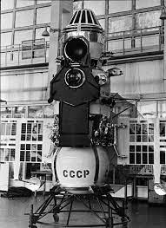
Рис.1 АМС «Венера-7» на подставке в монтажно-испытательном корпусе. РГАНТД. Арх. № 1-2393
«Венера-7» – это космическая миссия, организованная Советским Союзом, ставшая первой успешной попыткой мягкой посадки аппарата на поверхность другой планеты и получения данных с её поверхности. Аппарат был запущен 17 августа 1970 года с космодрома Байконур и предназначался для изучения условий на Венере.
Ключевой целью миссии была посадка на Венеру и передача научных данных о её атмосфере и поверхности. Для этого аппарат был специально разработан с учетом экстремальных условий на планете, таких как высокое давление (до 90 атмосфер) и температура, достигающая 475°C. «Венера-7» стала первым космическим аппаратом, который успешно передал данные с поверхности Венеры после посадки 15 декабря 1970 года.
Аппарат передавал сигнал на Землю в течение 23 минут, что позволило получить важные сведения о температуре поверхности планеты. Миссия стала значительным шагом в исследовании Венеры и открыла новые возможности для будущих космических программ по изучению ближайших планет.
Траектория полета
Основные этапы
Запуск с Земли:
17 августа 1970 года в 8 часов 38 минут московского времени была осуществлена запуск автоматической межпланетной станции «Венера-7» с космодрома Байконур при помощи ракеты-носителя «Молния-М». В 9 часов 59 минут московского времени по команде от программно-временнофного устройства был включен двигатель последней ступени, который проработал 244 секунды и сообщил станции скорость, несколько бо́льшую второй космической.
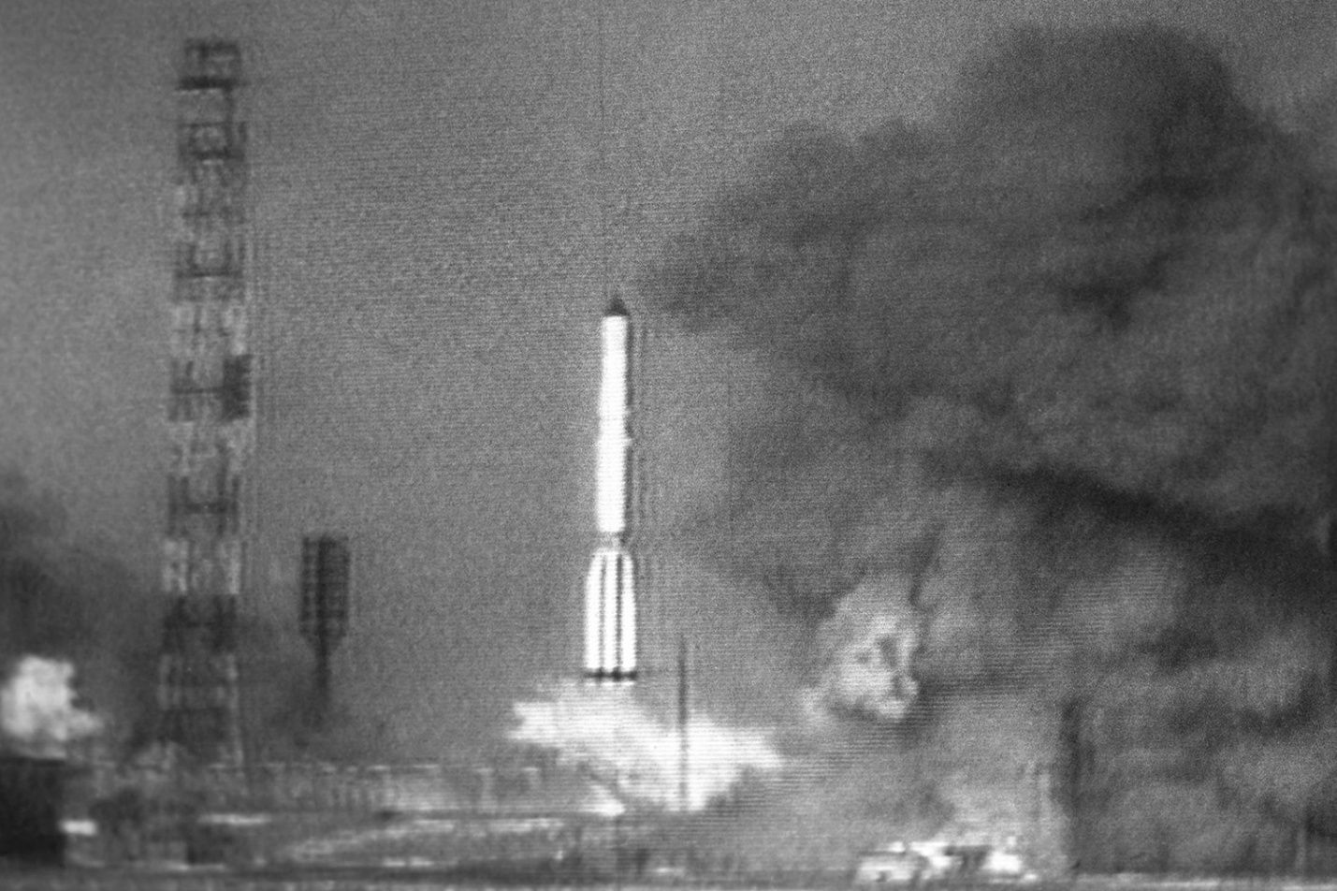
Рис. 2. Фотохроника ТАСС
Выход на межпланетную траекторию:
В 12 часов московского времени 17 августа станция находилась на расстоянии 42 тысячи километров от Земли над точкой земной поверхности с координатами 120 градусов 15 минут восточной долготы и 23 градуса 30 минут северной широты.
Межпланетный перелет:
За период полета со станцией «Венера-7» было проведено 124 сеансов радиосвязи, в которых выполнялись измерения траектории движения станции и был получен большой объем телеметрической информации о физических процессах, протекающих в космическом пространстве, и работе бортовых систем.
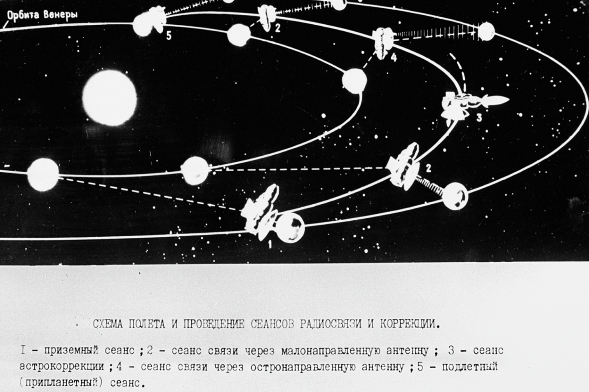
Рис.3. РИА Новости
Коррекция траектории:
17 ноября в 12 часов 30 минут по московскому времени была проведена коррекция траектории движения станции. На 17 ноября станция находилась на удалении 31,5 миллиона километров от Земли.
Вход в атмосферу Венеры:
15 декабря 1970 года автоматическая станция «Венера-7» после 120-суточного полета достигла планеты Венера. При входе в атмосферу планеты 15 декабря в 8 часов 02 минуты по московскому времени произошло разделение орбитального отсека и спускаемого аппарата.
Спускаемый аппарат:
После аэродинамического торможения спускаемого аппарата, в результате которого его скорость снизилась до 250 метров в секунду, была введена в действие парашютная система, открылись антенны и началась передача информации по радиолинии.
Передача данных:
Сигналы со спускаемого аппарата принимались в течение 35 минут. Результаты измерений, полученные со станции «Венера-7», обрабатываются и изучаются. Станция передавала данные с поверхности Венеры в течение 20 минут.
Сводка данных:
- Общее время полета: 120 суток
- Общее расстояние полета: 320 миллионов километров
- Количество сеансов радиосвязи: 124
- Скорость при входе в атмосферу: 11,5 км/с
- Высота входа: 55 км над поверхностью Венеры
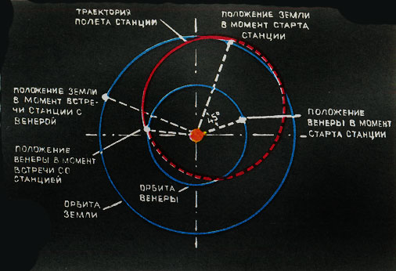
Рис. 4. Оптимальная траектория полета автоматической межпланетной станции к Венере
Устройство аппарата
Орбитальный отсек
Орбитальный отсек имел герметичный цилиндрический корпус. Внутри него размещались приборы радиокомплекса, системы астроориентации, управления и терморегулирования, а также аккумуляторные батареи и прибор КС-18-4М для изучения потоков космических частиц. В верхней части отсека находился спускаемый аппарат, а в нижней части – корректирующая двигательная установка. К боковым поверхностям отсека крепились панели солнечной батареи и остронаправленная параболическая антенна.
Спускаемый аппарат
Спускаемый аппарат имел сферическую форму. Его корпус был изготовлен из титана, который, по расчётам, мог выдержать внешнее давление в 180 атмосфер на поверхности Венеры. Внутри герметичного приборного отсека спускаемого аппарата размещались радиотехническая, телеметрическая и измерительная аппаратура, блоки автоматики, источники электропитания, а также вентилятор системы терморегулирования.
В оснащение спускаемого аппарата входил парашют конусной формы площадью 2,8 кв. м. Купол парашюта был изготовлен из отечественного термостойкого материала стеклонитрон, который мог выдержать температуру до 530 градусов.
Характеристики космического аппарата
- Общая масса: 1180 кг.
- Масса спускаемого аппарата: 495 кг.
- Диаметр спускаемого аппарата: около 1 м.
- Температурный режим: От 25°C до 475°C.
- Давление: До 90 атмосфер.

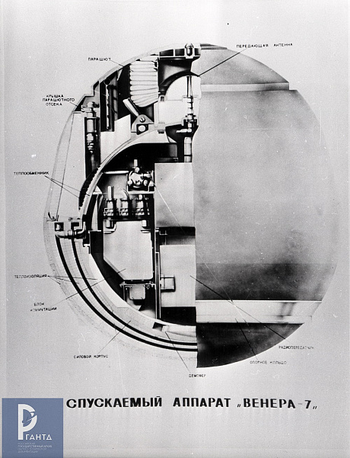
Рис. 5. Спускаемый аппарат «Венера-7»

Ракета-носитель «Молния-М»
Конструкция и особенности
Ракета-носитель «Молния-М» – это четырёхступенчатая ракета, разработанная на основе «Востока», специально для выведения полезной нагрузки на высокоэнергетические траектории. «Молния-М» могла доставить аппараты на межпланетные пути, обеспечивая необходимую скорость и точность.
Технические характеристики:
- Стартовая масса: 305 тонн.
- Полезная нагрузка: 1180 кг.
- Высота: 43,4 м.
- Диаметр: 10,3 м (вместе с боковыми ускорителями первой ступени).
- Топливо: Для первой и второй ступеней – керосин (РГ-1) и жидкий кислород (LOX); для третьей и четвёртой ступеней – также керосин и жидкий кислород.
- Тяга первой ступени: 3900 кН (2816500 Н в модели).

Описание ступеней
- Первая ступень: Состояла из центрального блока и четырёх боковых ускорителей, которые использовали жидкое топливо (керосин и жидкий кислород). Основная задача первой ступени – обеспечить первоначальный набор скорости и вывод ракеты на высоту, достаточную для включения второй ступени.
- Вторая ступень: Вторая ступень также использовала жидкое топливо. Её задача – продолжить разгон ракеты и вывести аппарат на промежуточную орбиту вокруг Земли.
- Третья ступень: Использовала жидкостный ракетный двигатель, который включался после отделения второй ступени. Эта ступень выводила ракету и полезную нагрузку на орбиту вокруг Земли и готовила аппарат к следующему этапу миссии.
- Четвёртая ступень (разгонный блок): Эта ступень, также известная как разгонный блок, была ключевой для выполнения межпланетного маневра. Её основная задача заключалась в том, чтобы обеспечить необходимую скорость и направить аппарат на траекторию к Венере.
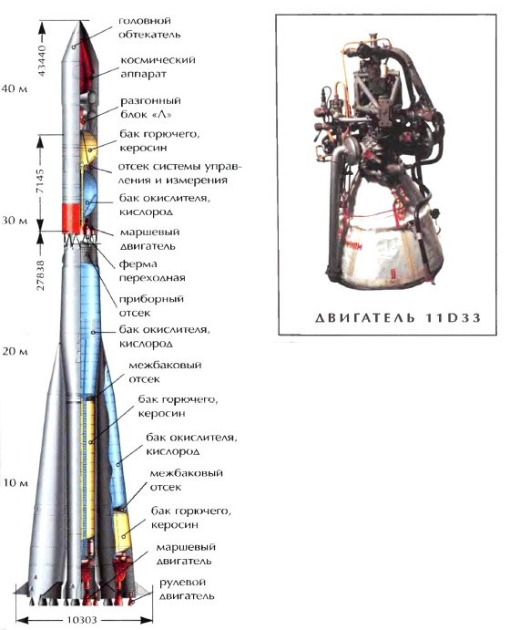
Рис. 6. Ракета-носитель «Молния-М»

2. ФИЗИЧЕСКАЯ МОДЕЛЬ
Полёт ракеты моделируется в инерциальной системе отсчета в декартовой системе координат в двумерном пространстве, где ось $y$ направлена вертикально вверх, а ось $x$ —вправо. Такой выбор ориентации осей обусловлен необходимостью описать движение космического корабля, совершающего взлёт и перемещающегося на восток в плоскости экватора. Это позволяет упростить описание процесса, сводя его к однородному движению в одной плоскости, что соответствует реалистичному сценарию полёта вдоль экватора.
Для упрощения моделирования планета принимается за неподвижный объект (не учитывается её движение в космосе).
Полет состоит из нескольких этапов, где основные параметры задаются вручную (например, сила тяги).
Сила тяги каждой ступени постоянна, а её достижение происходит мгновенно.
Расход топлива в единицу времени постоянен для каждой ступени, но различается между ступенями.
Планета считается неподвижной, её движение не учитывается.
Отсоединение ступеней происходит мгновенно, время процесса не учитывается.

Основной закон движения:
В качестве основного закона используется второй закон Ньютона для движущихся тел переменной массы.
$$m\vec{a}=\vec{F_{\text{тяги}} } +\vec{F} (2.1)$$
где $\vec{F}$ – равнодействующая всех сил, действующих на ракету.

Сила тяги:
Сила тяги постоянна в пределах каждой ступени.

Масса ракеты:
Масса ракеты в процессе работы ступени убывает линейно вследствие расхода топлива и задаётся выражением
$$\begin{matrix} & m\left(t\right)=m_{0}-\dot{m} t, 0≤t≤t_{f}, & (2.2) & \end{matrix}$$где $m_{0}$ - начальная масса ступени (с топливом), $\dot{m}$ - массовый расход топлива, $t_{f}$ - время работы ступени.
После завершения работы ступени ($t>t_{f}$) масса ракеты считается постоянной и равной сухой массе ступени:
$$m\left(t\right)=m_{0}-\dot{m} t_{f}, t>t_{f}. (2.3)$$
Гравитация:
Направлена вниз и зависит от высоты $y$. Векторная форма:
$${\vec{F}}_{g}=m\left(t\right)⋅\vec{g}\left(y\right), g\left(y\right)=G\frac{M_{\text{мн}}}{(R_{\text{мн}}+y)^{2}} (2.4)$$
где $G$— гравитационная постоянная,${ M}_{\text{мн}}$ — масса планеты, $R_{\text{мн}}$— радиус планеты.

Плотность воздуха уменьшается с высотой по экспоненциальному закону:
$$ρ\left(y\right)=ρ_{0}e^{-\frac{y}{H}} (2.5)$$
где $ρ_{0}$— плотность на уровне моря,$H=4700\text{ м}$ – высота, на которой плотность уменьшается в $e$ раз.

Сопротивление воздуха:
Сопротивление воздуха пропорционально квадрату скорости и определяется формулой:
$${\vec{F}}_{ d}=-\frac{1}{2}C_{d} ρ\left(y\right) S v^{2} \frac{\vec{v}}{v}, (2.6)$$
где${ C}_{d}$ - коэффициент аэродинамического сопротивления, ρ(y) - плотность атмосферы на высоте y, $S$ - характерная площадь,$v=∥\vec{v}∥$ - модуль скорости ракеты.

Время отсоединения ступеней:
Время отсоединения ступеней считается малым и не учитывается в расчётах.

Угол наклона ракеты:
Угол наклона ракеты зависит от высоты и определяется как:
$$α\left(y\right)=\left\{\begin{matrix}{90}^{∘}⋅\left(1-\frac{y}{h_{\text{max}}}\right), & y<h_{\text{max}} \\ 0^{∘}, & y≥h_{\text{max}}\end{matrix}\right. (2.7)$$
где $h_{\text{max}}$= 70 000м.

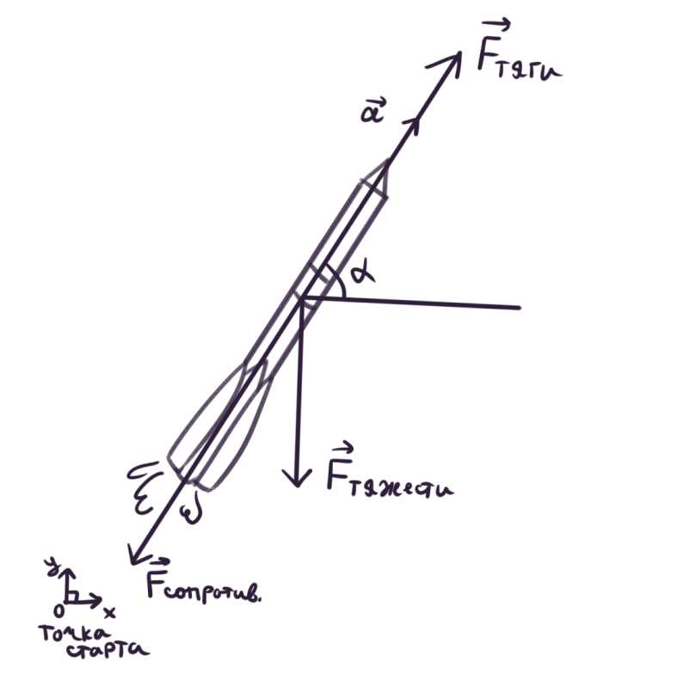
Рис. 7. Система координат и силы, действующие на ракету

3. МАТЕМАТИЧЕСКАЯ МОДЕЛЬ
Для описания движения ракеты в системе координат $(x,y)$ вводятся следующие обозначения:
- $x$ — горизонтальная координата
- $y$ — вертикальная координата
- $v_{x}=\dot{x}$, $v_{y}=\dot{y}$ — проекции скорости на оси
- $v=\sqrt{v_{x}^{2}+v_{y}^{2}}$ — полная скорость
Суммарная сила, действующая на ракету:
$$∑\vec{F}={\vec{F}}_{\text{тяги}}+{\vec{F}}_{d}+{\vec{F}}_{g\left(y\right)} (3.1)$$

Ускорения в проекциях

Компоненты ускорения в проекциях на оси $OX$ и $OY$:
$$a_{x}=\frac{F_{тяги}cosα-\frac{1}{2}C_{d}ρSv^{2}cosα}{m\left(t\right)} \left(3.2\right)$$

$$a_{y}=\frac{F_{тяги}sinα-\frac{1}{2}C_{d}ρSv^{2}sinα-m\left(t\right)g\left(y\right)}{m\left(t\right)}\left(3.3\right)$$

Система дифференциальных уравнений движения:
$$\left\{\begin{matrix}\dot{x}=v_{x}, \\ {\dot{v}}_{x}=\frac{F_{тяги}cosα-\frac{1}{2}C_{d}ρSv^{2}cosα}{m\left(t\right)}, \\ \dot{y}=v_{y}, \\ {\dot{v}}_{y}=\frac{F_{тяги}sinα-\frac{1}{2}C_{d}ρSv^{2}sinα-m\left(t\right)g\left(y\right)}{m\left(t\right)}.\end{matrix}(3.4)\right.$$

Параметры и формулы
- Сила тяги:
$$F_{тяги}=\text{const},0≤t≤t_{\text{f}};(3.5)$$
- Сила сопротивления воздуха:
$$F_{d}=\frac{1}{2}C_{d}ρ(y)Sv^{2},(3.6)$$где:
  - $C_{d}=3.3$ – коэффициент сопротивления (по данным миссии «Венера-7»)
  - $ρ(y)=ρ_{0}e^{-y/H}$ – плотность воздуха на высоте $y$
  - $S=10{\text{ м}}^{2}$– площадь поперечного сечения ракеты
  - $v=\sqrt{v_{x}^{2}+v_{y}^{2}}$
- Плотность воздуха:
$$ρ(y)=ρ_{0}e^{-y/H};(3.7)$$где:
  - $ρ_{0}=1.225{\text{ кг/м}}^{3}$– плотность на уровне моря
  - $H=4700\text{ м}$ – высота, на которой плотность уменьшается в $e$раз
- Сила тяжести:
$$F_{g}=m\left(t\right)⋅g\left(y\right), g(y)=\frac{GM_{\text{мн}}}{\left(R_{\text{мн}} + y)^{2}\right.};(3.8)$$где:
  - $G=6.67430×{10}^{-11}{\text{ м}}^{3}/(\text{кг}⋅{\text{с}}^{2})$ – гравитационная постоянная
  - $M_{\text{мн}}=5.2915793×{10}^{22}\text{ кг}$ – масса планеты
  - $R_{\text{мн}}=600000\text{ м}$ – радиус планеты

- Изменение массы:
$$m\left(t\right)=m_{0}-\dot{m} t, \dot{m} =\frac{m_{x}}{t_{f}}, 0≤t≤t_{f} (3.9)$$
где:
  - $m_{0}$ – начальная масса ступени (с топливом)
  - $m_{\text{x}}$ – масса топлива ступени
  - $t_{\text{f}}$ – время сгорания,
  - $\dot{m}$ - массовый расход топлива.

Метод решения
Для решения системы дифференциальных уравнений используется численный метод интегрирования, например, метод Рунге-Кутта. В данном случае применяется метод odeint (с использованием библиотеки SciPy), который реализует адаптивную численную интеграцию.
Учет перехода между ступенями
После завершения работы первой ступени:
- Начальная масса второй ступени принимается равной массе ступени с топливом
- Начальное состояние (координаты и скорости) берется из конца первого интервала

4. СИМУЛЯЦИЯ В KSP
Настройка ракеты в KSP
Перед запуском в KSP была собрана модель ракеты, воспроизводящая конструкцию «Молния», использованную для вывода автоматической станции «Венера-7».
- Первая ступень – мощный кластер двигателей, обеспечивающий высокий уровень тяги для преодоления гравитации и атмосферного сопротивления. Топливные баки рассчитаны на длительное время работы.
Параметры:
  - Топливо: 4 боковых ускорителя и центральный блок с двигателями РД-107.
  - Масса: 117 000 кг (включая топливо).
  - Тяга: 2 816 500 Н.
  - Время работы: 90 с.
- Вторая ступень – один основной двигатель и топливные баки, позволяющие поддерживать ускорение на больших высотах, где атмосферное давление существенно ниже.
Параметры:
  - Двигатель: РД-108.
  - Масса: 63 800 кг.
  - Тяга: 875 820 Н.
  - Время работы: 47 с.
- Третья ступень – предназначена для выхода на орбиту и коррекции траектории. Лёгкий двигатель в сочетании с компактными топливными бак​ами обеспечивает оптимальный баланс массы и эффективности.
- Четвёртая ступень – используется для точечной коррекции орбиты либо для вывода полезной нагрузки на требуемый путь. Оборудована небольшими жидкостными двигателями, способными выполнять продолжительные манёвры в космическом пространстве.
- Спускаемый аппарат – научный зонд, установленный в носовой части ракеты. В рамках миссии «Венера-7» он служил автоматическим исследовательским модулем для изучения планеты.
Параметры:
  - Масса: 1180 кг.
  - Теплоизоляция: Стеклопластик и стекловата.
  - Парашют: Конусная форма, площадь 2,8 м².
Параметры Кербина
Параметр | Значение
Масса планеты | $5.2915793×{10}^{22}$кг
Радиус планеты | 600 000 м
Гравитационная постоянная | $6.67430×{10}^{-11}$м³/(кг·с²)
Плотность воздуха на уровне моря | 1.225 кг/м³
Высота, на которой плотность уменьшается в e раз | 4700 м
Для защиты груза в нижних слоях атмосферы был установлен обтекатель, который отбрасывается после выхода из плотных воздушных слоёв. Ракета снабжена механизмом отделения ступеней и автономным автопилотом, отвечающим за навигацию и контроль полёта.
После окончательной сборки аппарат был размещён на стартовой площадке, проведена проверка всех подсистем и запущен.
Основные этапы полёта:
- Подъём: первая ступень обеспечила плавный набор высоты, успешно преодолевая атмосферное сопротивление.
- Наклон и выход на промежуточный этап полета: на высоте примерно 15 км система автопилота инициировала плавную смену угла наклона, переводя ракету в режим горизонтального движения. Этот процесс полностью автоматизирован.
- Отделение первой ступени: после исчерпания топлива первая ступень была откинута, и в работу вступила вторая ступень. Её двигатель ускорил аппарат до скорости, достаточной для выхода за пределы плотных слоёв атмосферы.
5. ПРОГРАММНАЯ РЕАЛИЗАЦИЯ
Автопилот
Для полной автоматизации полёта и записи данных о полёте мы используем библиотеку krpc, позволяющую при помощи языка программирования Python взаимодействовать с игрой Kerbal Space Program и регулировать полёт ракеты.
Главная задача автопилота – полностью автоматизировать полёт:
- запуск двигателя и отключение стартовых зажимов.
- динамическое регулирование угла наклона ракеты в зависимости от высоты.
- отслеживание количества топлива и своевременное отстыковывание использованных ступеней.
- сбор всех ключевых показателей и их запись в файл формата CSV.
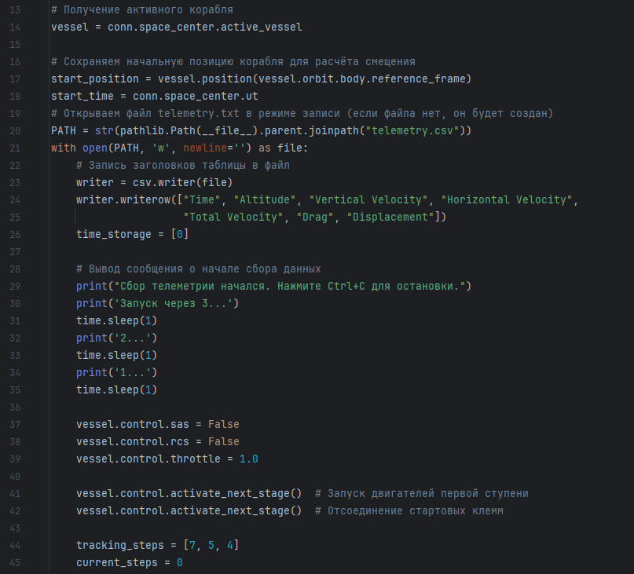
Рис. 8. Начальные параметры автопилота и запуск ракеты
Автопилот собирает в файл такие параметры полёта как:
- Время полёта (в секундах)
- Высота над поверхностью планеты (в метрах)
- Вертикальная скорость (в м/с)
- Горизонтальная скорость (в м/с)
- Полная скорость (в м/с)
- Сила сопротивления воздуха (в ньютонах)
- Смещение (в метрах)
Так же автопилот регулирует угол наклона ракеты в зависимости от высоты, чтобы при достижении верхних слоев атмосферы она уже приближалась к горизонтальному полету. Скрипт постоянно проверяет наличие топлива в действующей ступени, и, в случае если его нет, отбрасывает её и запускает работу следующей. Автопилот заканчивается вместе с завершением работы второй ступени и отбрасыванием ее.
Мы выбрали для моделирования работу первых двух ступеней, так как взлёт из плотных слоёв атмосферы является самым сложным этапом полёта. И так же при моделировании двух ступеней можно сделать математическую модель достаточно корректной.

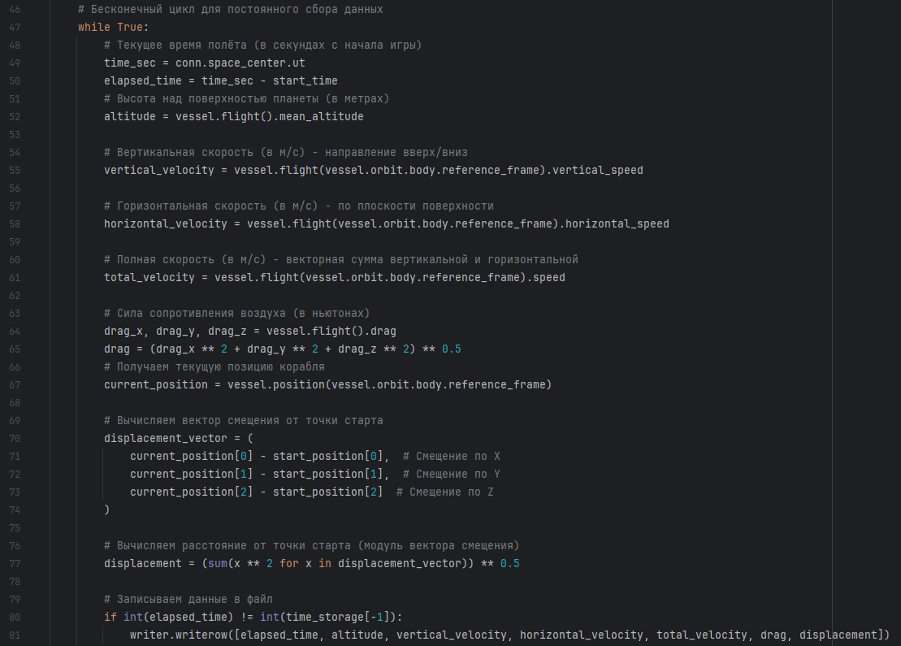Рис. 9. Сбор и запись в файл телеметрии
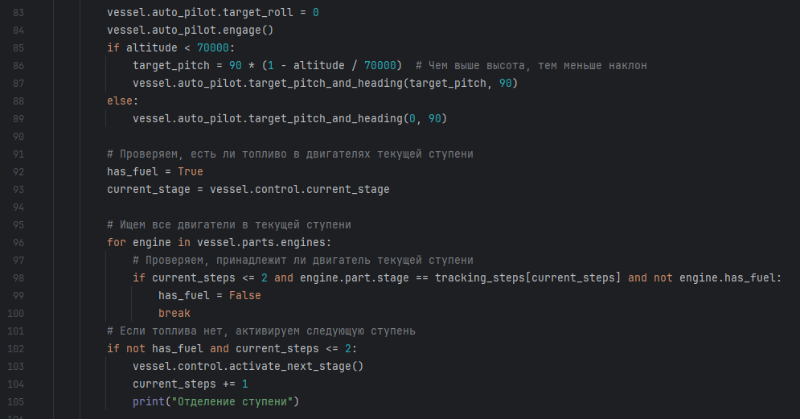
Рис. 10. Управление полётом ракеты
Реализация математической модели
Для решения системы дифференциальных уравнений мы написали код, который считает параметры полёта ракеты и использует метод интеграции odeint из библиотеки SciPy для решения. Это дает возможность тщательно изучать поведение ракеты и оптимизировать параметры, чтобы добиться наилучших возможных результатов. Метод odeint принимает функцию системы уравнений rocket_equations, которая описывает полёт ракеты, начальные условия и временной промежуток для расчётов. Параметры ступеней ракеты следующие:
Первая ступень
- Общая масса – 117 000 кг.
Это вес всей ступени вместе с её топливным и конструктивными элементами.
- Масса топлива – 101 000 кг.
Топливо, которое сожгут двигатели.
- Размах тяги – 2 816 500 Н.
Это сила, которую генерируют двигатели первой ступени.
- Время работы – 90 секунд.
Длительность полного сгорания топлива первой ступни.
- Площадь поперечного сечения – 10 м².
Площадь, используемая при расчёте аэродинамического сопротивления.
Вторая ступень
- Общая масса – 63 800 кг.
Масса ступени до начала сжигания её топлива.
- Масса топлива – 33 400 кг.
Объём топлива, который будет сожжён двигателем второй ступени.
- Размах тяги – 875 820 Н.
Пиковая тяга, достигаемая двигателями второй ступени.
- Время работы – 47 секунды.
Длительность работы второй ступени.
- Площадь поперечного сечения – 8 м².
Площадь, используемая при расчёте аэродинамических нагрузок.
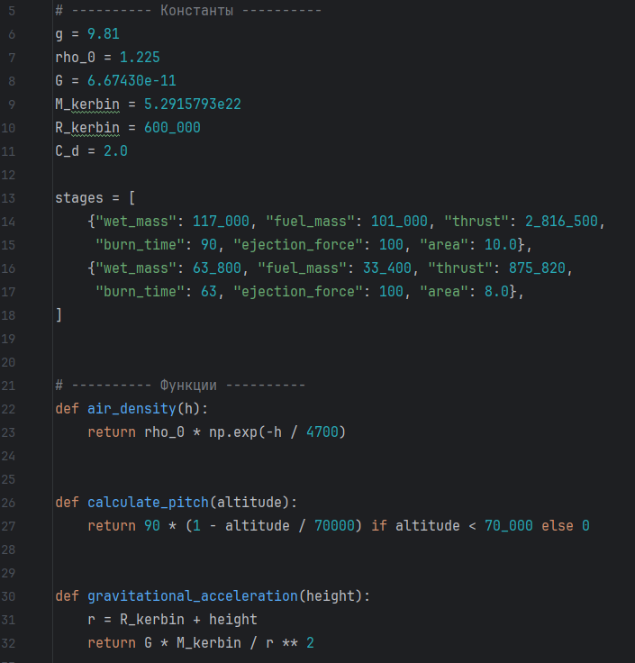
Рис. 11. Константы, начальные параметры и вспомогательные функции
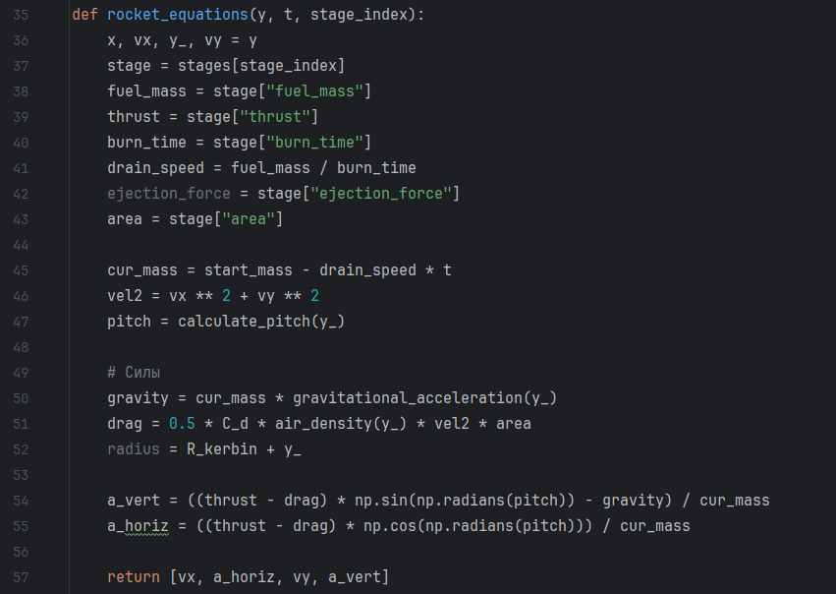
Рис. 12. Главная функция для последующего интегрирования
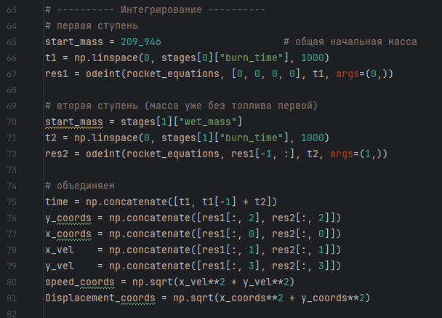
Рис. 13. Интегрирования и подготовка данных для построения графиков
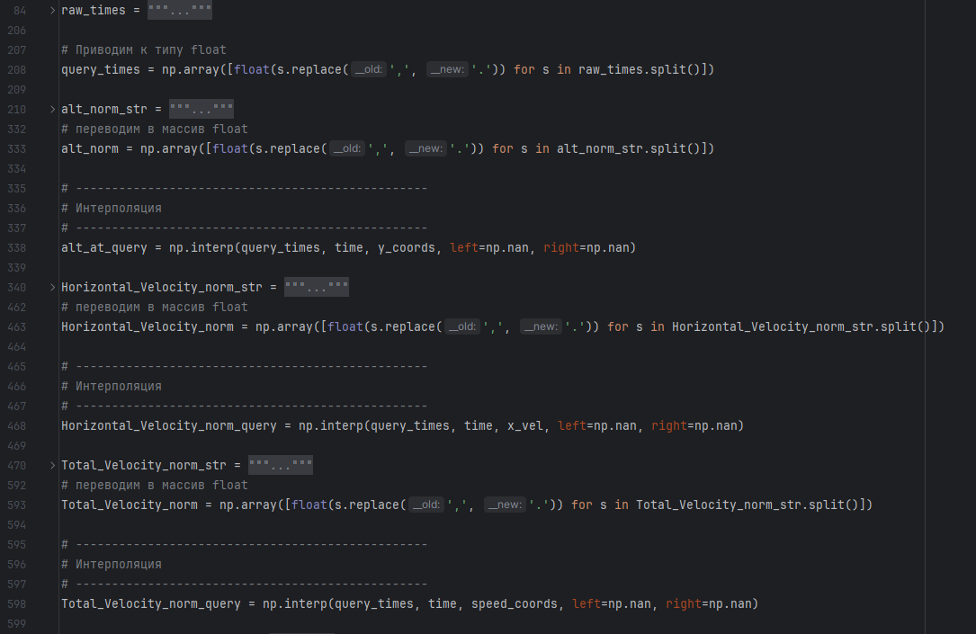
Рис. 14. Сбор данных от автопилота и интерполяция результатов математической модели
Для точности расчётов математической модели мы считаем систему уравнений в 1000 точках на интервалах работы каждой ступени. Те в итоговых данных у нас 2000 точек, а в данных от автопилота их меньше 200. Для построения графиков библиотекой Matplotlib необходимо, чтобы в наборах было одинаковое количество данных, поэтому мы интерполируем данные математической модели до тех пор, пока размеры массивов не сравняются.
Код модели показан частично, с полной версией можно ознакомиться в приложении.
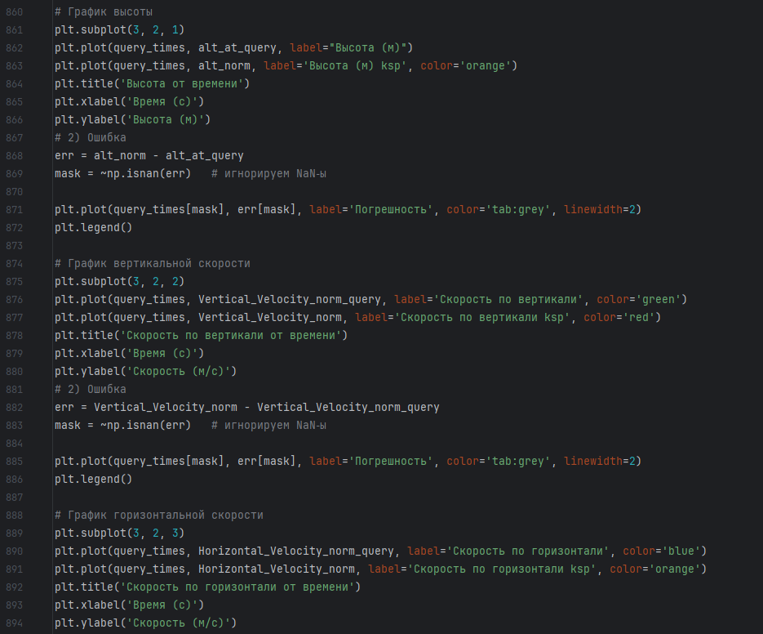
Рис. 15. Построение графиков
Далее представлены графики, которые мы получили при сравнении математической модели и симуляции в ksp. Для сравнения представим графики высоты, смещения относительно точки старта, вертикальной, горизонтальной и полной скорости ракеты от времени полёта.
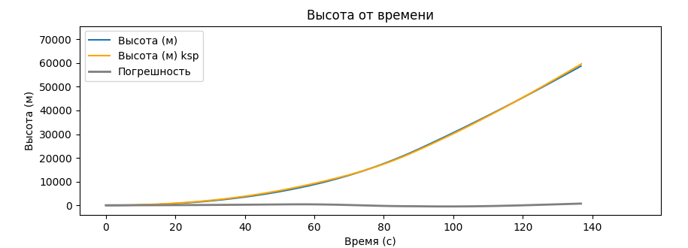

Рис. 16. График высоты от времени
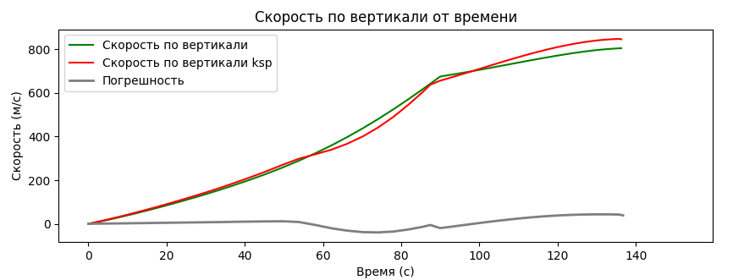

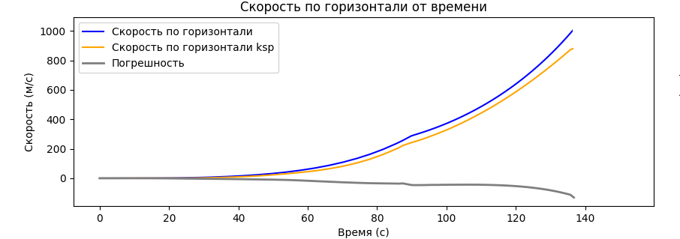
Рис. 17. График скорости по вертикали от времени

Рис. 18. График скорости по горизонтали от времени
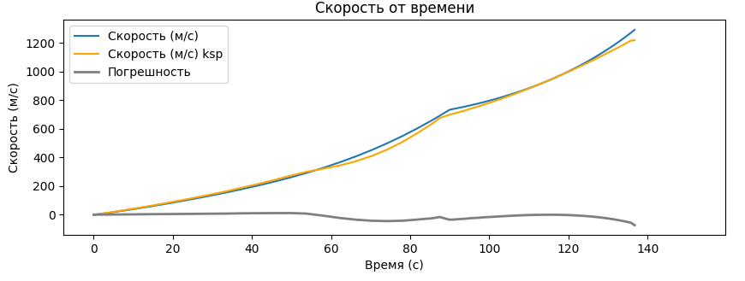

Рис. 19. График полной скорости от времени

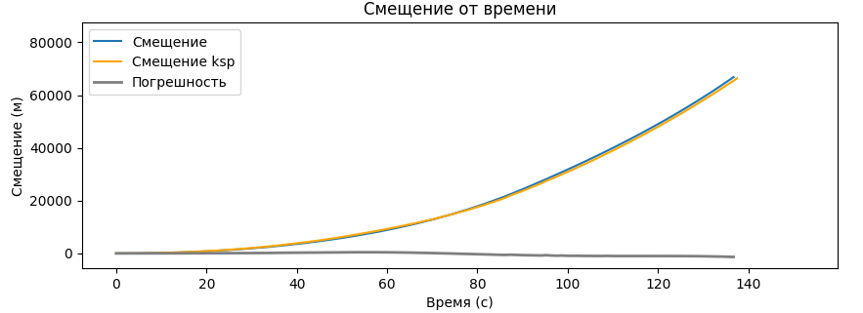

Рис. 20. График смещения от времени
Смотря на графики, легко заметить, что все пары графиков имеют почти одинаковую форму, а отклонения значений остаются небольшими.
Сравнивая зависимости скорости и высоты от времени, полученные из нашей математической модели и из симуляции в Kerbal Space Program, мы обнаружили, что обе серии данных показывают схожие результаты. Несмотря на небольшие отклонения, общие тенденции совпадают, что подтверждает достижение поставленной цели. Тем не менее, различия между расчётами и игрой могут объясняться несколькими факторами:
- Недостаточная полнота модели. В нашей формуле не учтены все возможные влияющие факторы – небольшие изменения гравитационного поля, вариации в атмосфере, дополнительные физические эффекты. Мы использовали упрощения и постоянные значения, чтобы упростить вычисления, и из-за этого возникают погрешности.
- Упрощения в KSP. Игра ориентирована на развлечение, поэтому её физический движок использует упрощённые модели полёта, что приводит к небольшим неточностям.
- Алгоритмические особенности. В KSP применяются собственные алгоритмы расчёта динамики, содержащие приближения, которые могут влиять на результаты.
- Не мгновенные изменения угла наклона. В симуляции угол наклона меняется постепенно, а в нашей модели мы часто считаем его мгновенным, что тоже вносит расхождения.
Учёт этих факторов помогает понять, почему теоретические расчёты и результаты из KSP не совпадают полностью, хотя их общая картина остаётся согласованной.

ЗАКЛЮЧЕНИЕ
В рамках курсового проекта была выполнена полная цепочка работ, необходимая для воспроизведения первых двух ступеней ракеты-носителя «Молния-М», использованной при запуске автоматической межпланетной станции «Венера-7».
Результаты демонстрируют высокую степень согласованности теоретических предсказаний и практических измерений: формы всех графиков почти полностью совпадают, а отклонения объясняются упрощением модели и являются не существенными.
Таким образом, поставленная цель – воссоздать работу первых двух ступеней ракеты-носителя «Молния-М», разработать адекватную физическую и математическую модели и подтвердить их достоверность через симуляцию – успешно достигнута.
Выводы
- Мы разработали физическую и математическую модели полёта ракеты.
- Нами освоены методы работы в Kerbal Space Program (KSP) для симуляции полётов и визуализации данных.
- Был создан автопилот для ракеты в KSP.
- Мы научились анализировать симуляционные данные и строить графики для сравнения расчётов и экспериментов.
- Полученные результаты подтверждают корректность моделей: тенденции в данных совпадают, а расхождения объясняются особенностями симуляции и допущениями модели.
- Командная работа позволила нам эффективно совместить теоретические расчёты и практическую реализацию, обеспечив надёжность и достоверность проекта.

СПИСОК ИСПОЛЬЗОВАННЫХ ИСТОЧНИКОВ
- Российский государственный архив научно-технической документации. Венера-7: первая посадка на поверхность планеты [Электронный ресурс]. – URL: https://rgantd.ru/news/pamyatnye-daty/venera-7-pervaya-posadka-na-poverkhnost-planety/ (дата обращения: 01.12.2025).
- Алексеев А. Венера раскрывает тайны. – Москва: Наука, 1975. – 256 с.
- B.C. Егорычев. Теория, расчет и проектирование ракетных двигателей, Самара, 2011, [Электронный ресурс]. – URL: https://epizodsspace.airbase.ru/bibl/egorychev/egorychev-konspekty-2011.pdf (дата обращения: 01.12.2025).
- Аверьянов А. П., Азаренко Л. Г., Вокин Г. Г., Кащеев Н. А., Мачнева Л.А., Чаплинский В. С. Введение в ракетно-космическую технику [Электронный ресурс]. – URL:https://epizodsspace.airbase.ru/bibl/averyanov/averyanov_vvedenie_1.pdf (дата обращения: 01.12.2025).
- Роскосмос. Укрощение Венеры [Электронный ресурс]. – URL: https://www.roscosmos.ru/29665/ (дата обращения: 01.12.2025).
- РКК «Энергия». Ракета-носитель «Молния» [Электронный ресурс]. – URL: https://www.energia.ru/ru/history/systems/vehicles/vehicle_molniya.html (дата обращения: 01.12.2025).
- Центральный архив Министерства обороны РФ. Освоение космического пространства в СССР (1967–1970 гг.) [Электронный ресурс]. – URL: https://epizodsspace.airbase.ru/bibl/osvoen-kosm-pr-sssr/1968-1970/07.html (дата обращения: 01.12.2025).
- https://www.vedomosti.ru/technology/galleries/2025/08/17/1131643-pervaya-v-posadka-na-veneru#140737497966075
- Документация библиотеки matplotlib. URL: https://matplotlib.org/stable/index.html (дата обращения: 01.12.2025).
- Документация библиотеки KRPC. URL: https://krpc.github.io/krpc/ (дата обращения: 01.12. 2025).
- Документация библиотеки numpy. URL: https://numpy.org/doc/ (дата обращения: 01.12.2025).
ПРИЛОЖЕНИЕ 1
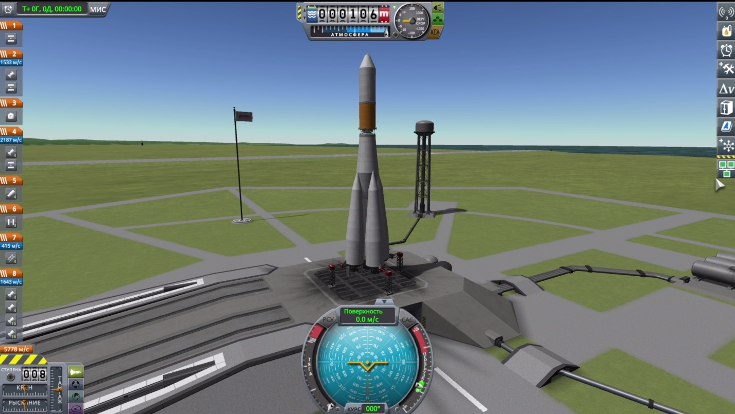
Рис. 21. Взлёт ракеты
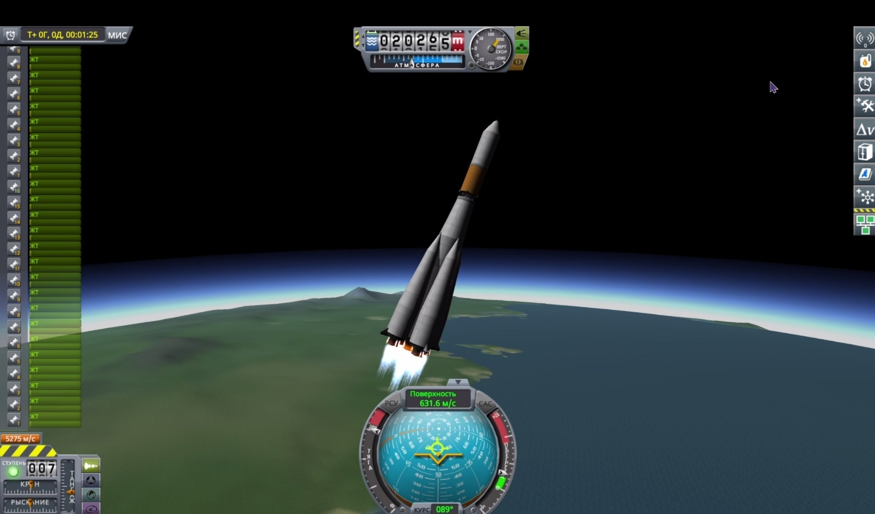
Рис. 22. Конец работы первой ступени
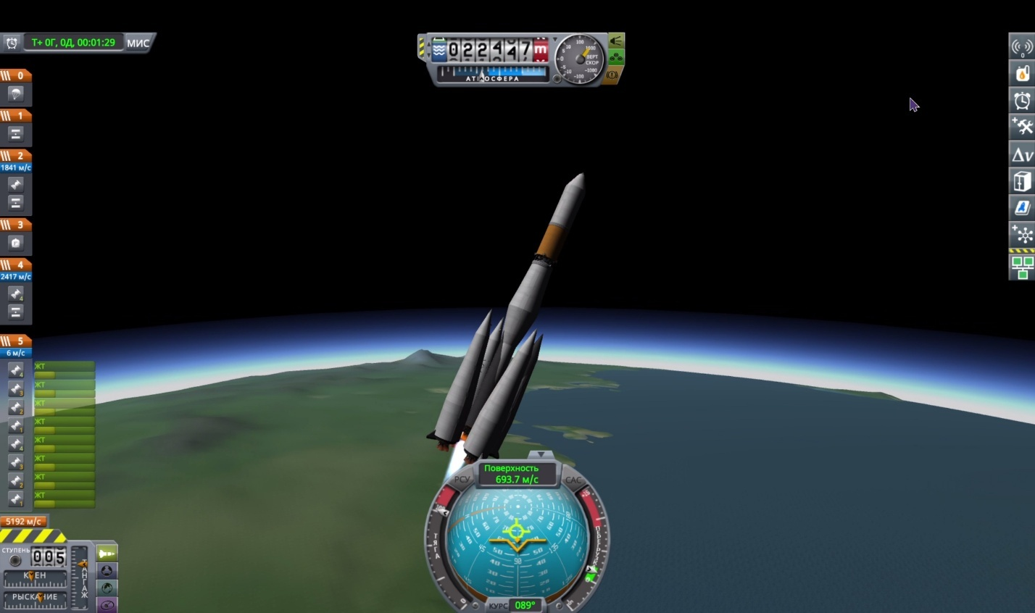
Рис. 23. Отбрасывание первой ступени
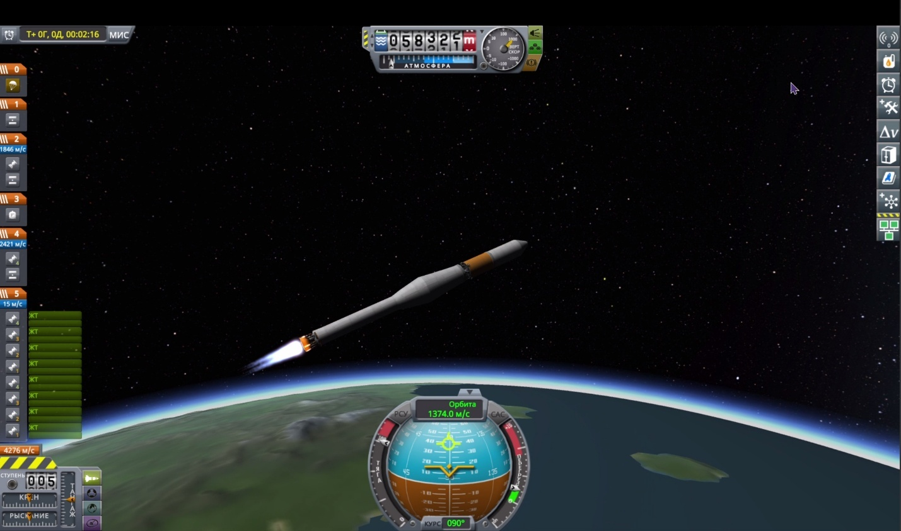
Рис. 24. Работа второй ступени
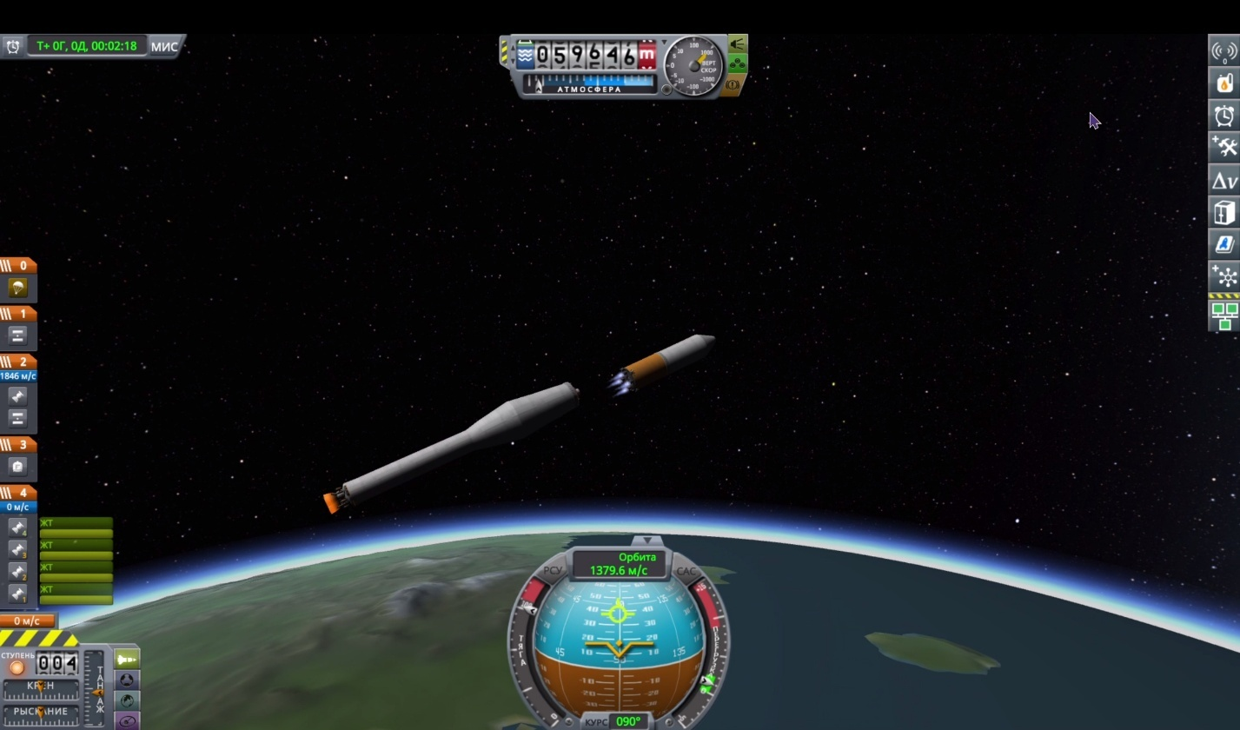
Рис. 25. Отброс второй ступени

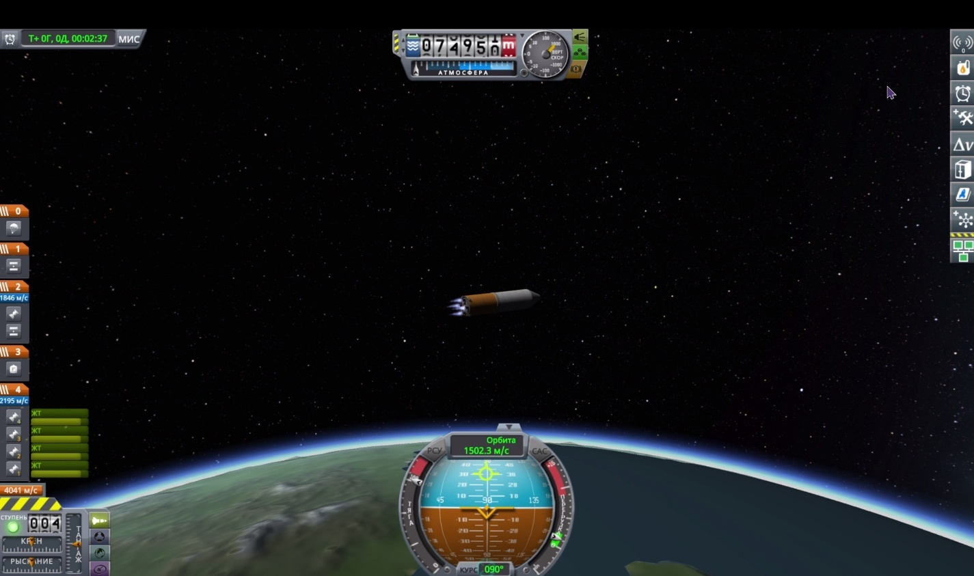
Рис. 26. Работа третьей ступени. Выход на орбиту.

ПРИЛОЖЕНИЕ 2
С полными материалами можно ознакомиться здесь:
GitHub https://github.com/MariMatvienko/Eva_Venus-7_Project

Google Диск https://drive.google.com/drive/folders/1Det8l3VjrlRmgYKKlIWmLiaYkFnhxhNg


